实验8

二、内建命令与外部命令

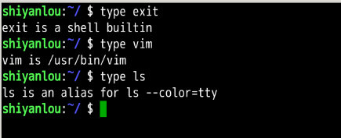

ls是ls --color=tty的别名，是按系统预定义的颜色区分不同的文件类型。

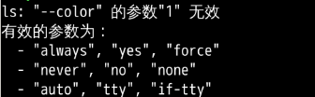

1、help命令

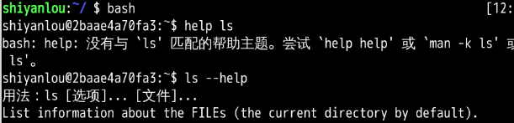

2.man命令



打开手册之后我们可以通过 pgup 与 pgdn 或者上下键来上下翻看，可以按 q 退出当前页面

3、info命令

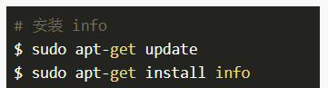



可以通过 pgup 与 pgdn 或者上下键来上下翻看，可以按 q 退出当前页面